מפיק הדאנס המוביל סמואל בלאכר והווקאליסטית המשובחת מיה ממן (כוכב נולד 1) בלהיט חדש וסוחף: "בעולם של חלום"
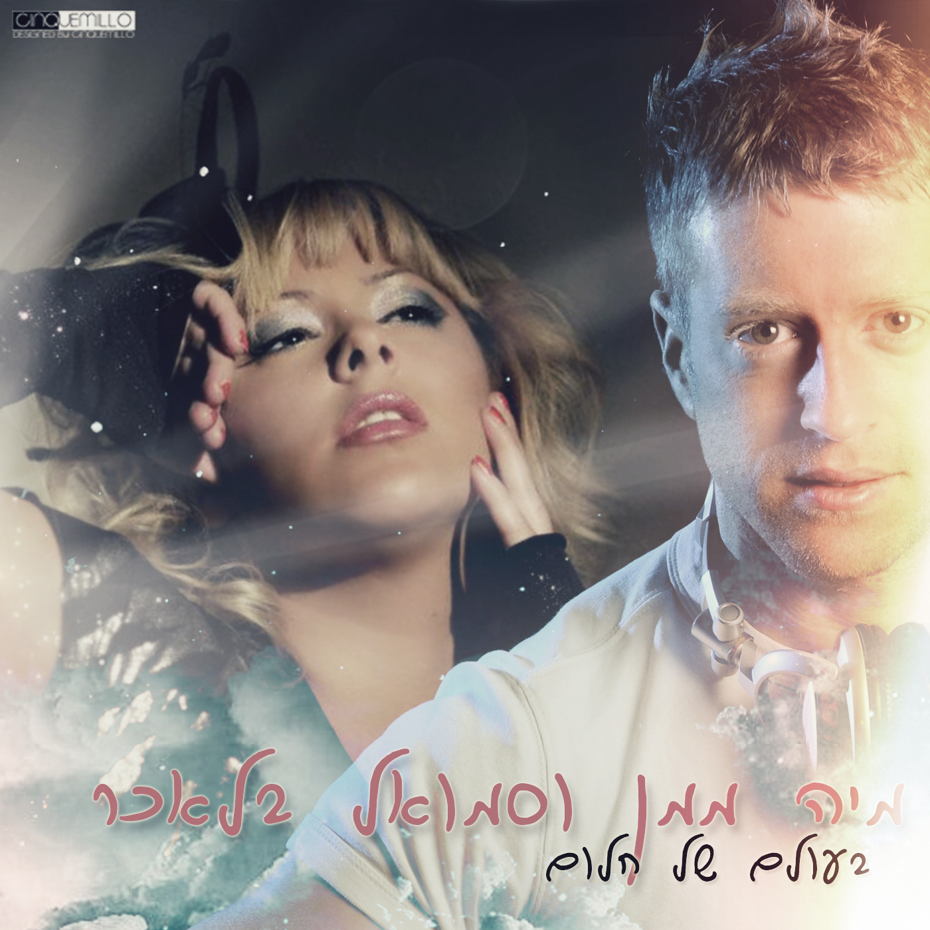
המפיק והיוצר סמואל בלאכר עבד עם שמות מובילים בארץ ובחו"ל, בין היתר: אתניקס, סגיב כהן, אפיפוני, איתי קלדרון, ג'ורג'י פורג'י, רייצ'ל מקפרליין ועוד. הפקות קודמות שלו זכו להשמעות רבות במגוון תחנות רדיו (כולל כניסה לפלייליסטים), טלוויזיה ומועדונים, זכו להישגים נאים במצעדים (מקום הראשון ברדיו "קול הים האדום", שיר השבוע ב"מועדון גימל" של רשת גימל ועוד) קיבלו סיקור תקשורתי מפרגן, ובעמוד הפייסבוק שלו כבר למעלה מ 11,000 מעריצים מהארץ ומחו"ל.

סמואל ומיה שחררו יחד כבר מספר שירים ואף הופיעו איתם במסיבות ואירועים רבים, כולל הופעת חוף ענקית מול כ 80,000 איש בתל אביב, לצד אמנים מובילים (הנרי, איתי קלדרון ועוד). בעקבות הסינגלים האחרונים הוזמן סמואל להתארח ולערוך סטים בכל רצועות הדאנס המובילות: מועדון גימל, MTV ישראל, "הסצנה" ברדיו דרום, "הסט" ברדיו תל אביב, 88fm ועוד.

בעוד הרליסים הקודמים שלו היו בעלי אוריינטציה של "להיטי מועדונים", ב"בעולם של חלום" מציב בלאכר את מיה ממן בחזית ויוצר להיט פופ-דאנס קצבי וסוחף.

מיה ממן היא מחלוצות כוכב נולד, השתתפה בעונה הראשונה של התוכנית (לצד נינט, שירי מימון ועוד). בעבר שחררה את הסינגל "אהבה בשלט רחוק" אשר הגיע למקום ראשון בערוץ 24.

האזנה נעימה!

יחסי ציבור: עודד מזרחי, 052-8345958, odedtik@013.net

עמוד האוהדים של סמואל בפייסבוק:  http://www.facebook.com/SamuelBlacherMusic  אפליקציה של סמואל לסמארטפונים: | ערוץ היוטיוב של סמואל: http://www.youtube.com/SamuelBlacher  ערוץ הסאונדקלאוד של סמואל:  http://www.soundcloud.com/SamuelBlacher

